Šviesos bangos ilgio nustatymas Frenelio biprizme

Atliko: IF 8/7gr. Stud. Mantas Puida
Data: 1999 11 02
Dėstytojas:

- Darbo tikslas:
Nustatyti šviesos bangos ilgį ore, naudojantis Frenelio biprizme.

- Teorinė dalis:
Koherentines bangas gauname, skaidydami Frenelio biprizme vieno šaltinio spinduliuojamą šviesos srautą į du. Frenelio biprizmė sudaryta iš dviejų prizmių, kurių laužiamieji kampai lygūs α. Koherentines bangas tartum spinduliuoja du šviesos šaltiniai S₁ ir S₂. Situacija pavaizduota brėžinyje:
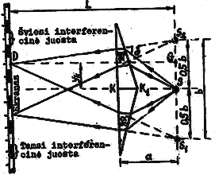
Atstumas tarp dviejų gretimų maksimumų bus:
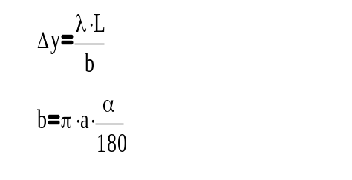λ – šviesos bangos ilgis.
L – atstumas nuo ekrano iki šaltinio.
b – atstumas tarp šaltinių.

a – atstumas tarp prizmės ir šaltinio.
α - prizmės laužiamasis kampas.

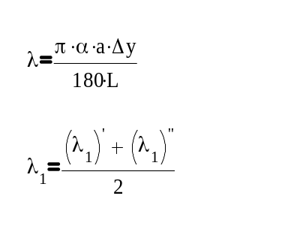Iš šių lygčių gauname, kad analizuojamos bangos ilgis bus:
Δy – atstumas tarp dviejų maksimumų.
a – atstumas tarp prizmės ir šaltinio.
α - prizmės laužiamasis kampas.
L – atstumas nuo ekrano iki šaltinio.

Bus imamas dviejų matavimų vidurkis.

- Aparatūra ir darbo metodas:
Prietaisai: Frenelio biprizmė, šviesos šaltinis, žiuronas.
Aparatūros bendras vaizdas:

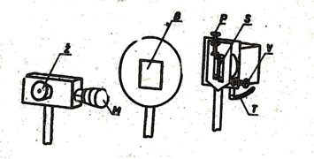
Ž – žiūronėlis.
M – mikrometrinis sraigtas.
B – Frenelio biprizmė.
S – šviesos šaltinis.

Darbo eiga:
- Sureguliuojame aparatūrą taip, kad aiškiai matytųsi interferencinis vaizdas.
- Nustatome atstumą Δy tarp gretimų maksimumų.
- Apskaičiuojame bangos ilgį λ₁’.
- Bandymą pakartojame ir nustatome bangos ilgį λ₁”.
- Pakartojame 2, 3, 4 punktus su kitu šviesos filtru.
- Matavimų rezultatus surašome į lentelę, atliekame skaičiavimus.

- Darbo rezultatai:
Spalva | Nr | r= |  | atstumas r_{max} | Δy | λ, nm | <λ>, nm
Spalva | Nr | r₁ | r₂
Raudona | 1 | 5.33 | 6.08 | 0.75 | 0.15 | λ₁’= 654 | λ₁= 650
Raudona | 2 | 5.38 | 6.20 | 0.89 | 0.148 | λ₁”= 646 | λ₁= 650
Žalia | 1 | 5.68 | 6.30 | 0.62 | 0.124 | λ₂’= 541 | λ₂= 533
Žalia | 2 | 6.80 | 6.08 | 0.72 | 0.12 | λ₂”= 524 | λ₂= 533

- Išvados:
Atlikę laboratorinį darbą nustatėme raudonos ir žalios šviesos bangų ilgius, kurie atitinkamai lygūs λ₁= 650nm, λ₂= 533nm. Bandymų rezultatai gerai sutampa su teorinėmis išvadomis.

- Literatūra:
- P. Tamutis “Geometrinės ir banginės optikos laboratoriniai darbai”.
- Tamašauskas “Fizika 2”.

